魔法学院课堂特色及课程安排
一、课堂特色
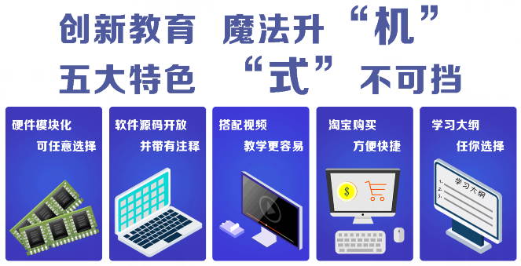
魔法学院五大特色：硬件资源、软件资源、教学视频、淘宝网店和学习大纲。
- 硬件资源
平台采用核心板+底板+外接模块的思想设计，可根据不同的应用场景DIY出各种模型；
核心板选择NXP/ST等知名芯片厂商，结合全国各院校的需求，配备不同难度等级的主控芯片，包含i.MX6、MK64、STM32f103、STM32f407等；
底板引出常用接口：I2C、UART、ADC、中断、PWM、SPI、GPIO、USB、SD卡、网卡等；
外接模块接口统一，使用标准USB和防反插白座，使用方便，扩展灵活。涉及力、热、光、电、声、磁等，还包含Bluetooth/Wi-Fi/Zigbee/NB-IOT/LoRa等无线通信模块，数据稳定可靠，满足嵌入式/物联网/人工智能/计算机等各个专业的需求。
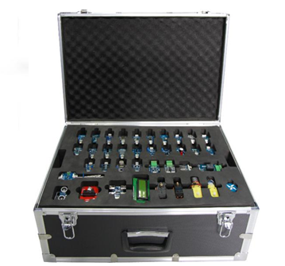
- 软件资源
软件以处理器为主分为三部分：Android、Linux、MCU，各个部分按照统一的标准开发且相辅相成。从环境搭建、应用开发、模块开发、系统移植、驱动开发到项目案例，从硬件到UI的整个流程进行讲解。详细的文档说明，详尽的代码解释，还有移植笔记和解决方案等。
模块部分按照模块命名文档，代码与文档临近，查找方便，文档结构按照由浅入深的方式编写，让使用与深入学习并存。综合项目文档按照项目的要求编写文档，让学生在校学习项目开发。
软件资源如下：
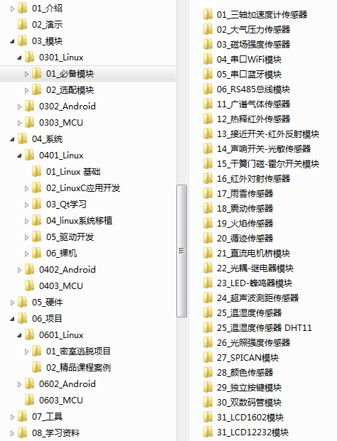
软件资源目录
文档示例：《LED-蜂鸣器模块.doc》
源码示例：LED蜂鸣器源码LEDBuzzer_test.c，光照强度源码BH1750_test.c
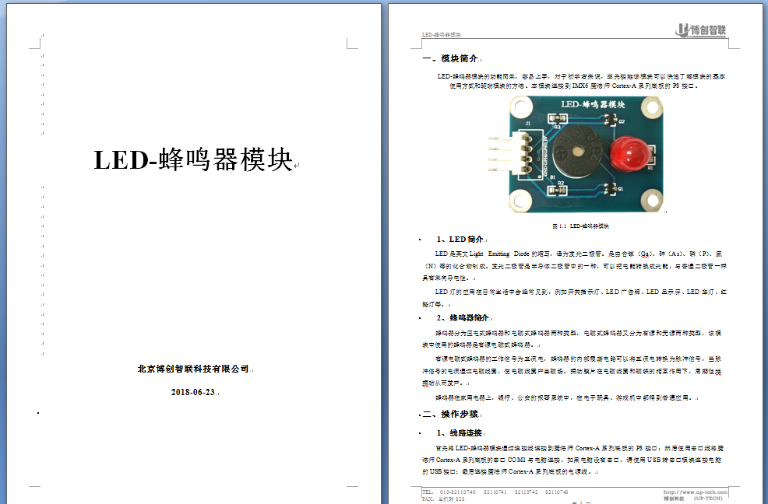
实验文档
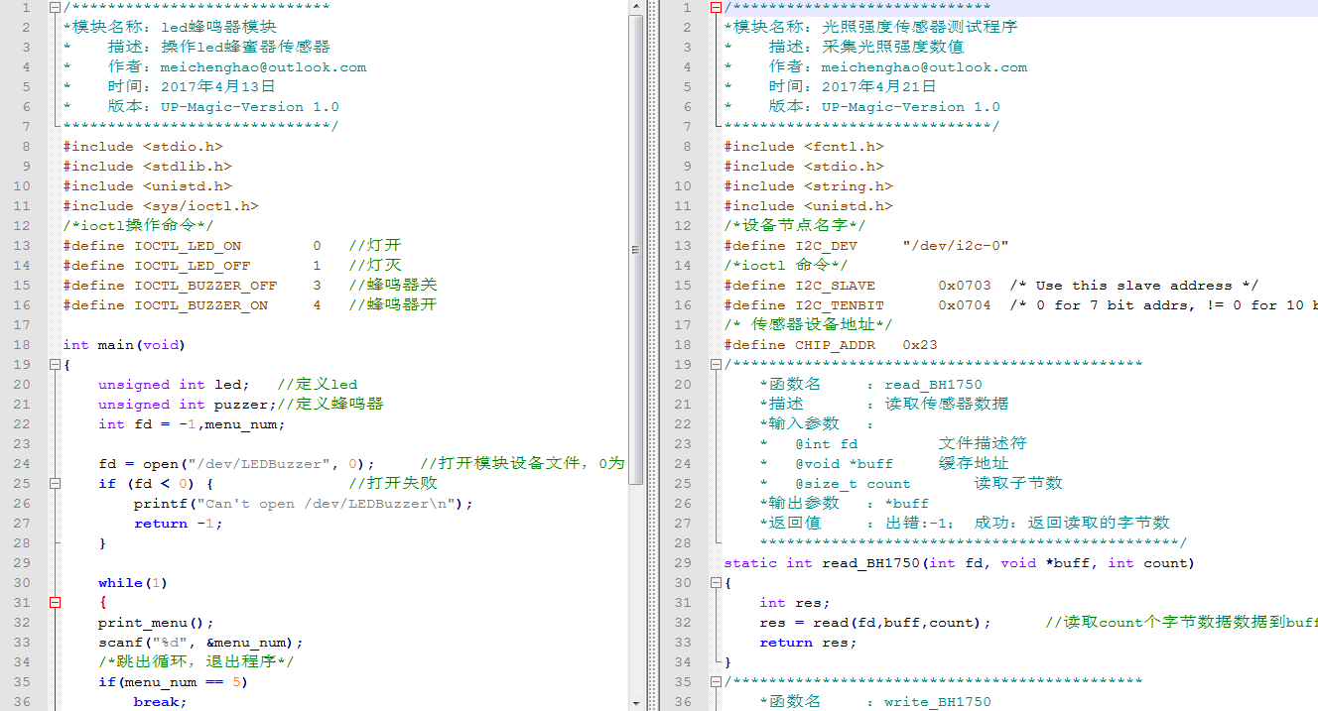
源码注释
- 教学视频
完整的教学视频，搭配PPT文档，从理论基础到动手实践，手把手操作，步步为营，稳扎稳打。例如环境搭建、模块实验、项目案例、系统移植等。
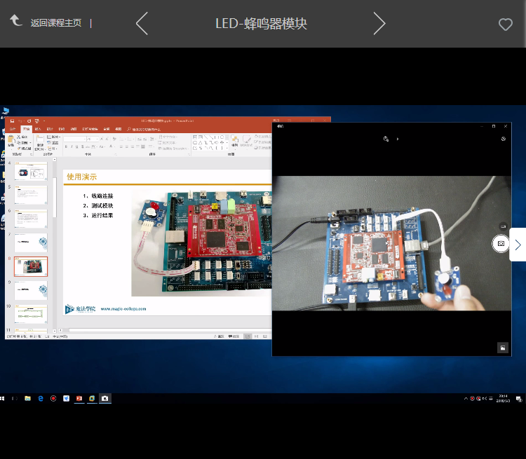
教学视频演示
- 淘宝网店
主要包含核心板控制器，底板，模块，套件，配件等，根据需求，任意搭配！
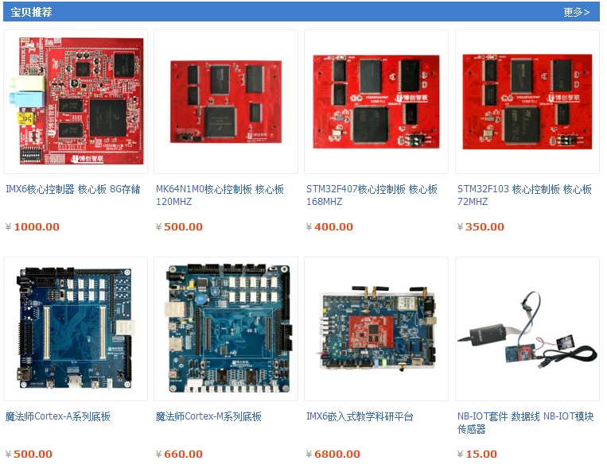
- 学习大纲
根据学习能力，不同的专业，我们设计了一套完整的学习路线图！让你的学习不再迷茫！
学习流程1，先理论后实践：先学习教学视频，然后去淘宝网店购买硬件装备，赠送软件资源（操作文档和实验代码），最后按照实验文档操作。
学习流程2，先实践后理论：先从淘宝网店购买硬件装备，附赠软件资源（操作文档和实验代码），然后根据实验文档操作，如有不解，可搭配教学视频，学习起来更容易。

详细平台简介：www.up-tech.com，魔法学院：www.magic-college.com，淘宝网店：https://shop322553369.taobao.com
二、课程优势
1、重点讲解如何利用嵌入式技术完成各类模块的数据采集，搭建具体的项目应用（项目如：智能路灯）。
2、魔法师平台知识体系包括嵌入式Linux应用开发、系统开发、驱动开发，嵌入式系统板级U-Boot到Linux内核的定制、裁减，最后到上层项目软件应用、程序设计构成；
3、学习IMX6，理论结合实践，贴近教学需求，强化嵌入式实训和项目案例指导，促进嵌入式课程在高校的开展，提升高校嵌入式相关专业教师教学及科研水平；包括LED灯，Zigbee无线传感网络、射频识别NFC、WIFI、摄像头、远程4G网络通讯等技术；
5、教学视频带你手把手操作，讲解难点重点内容，配合PPT文档，传授不一样的知识体系。
6、淘宝网店助力魔法师平台，根据课程学习的知识点，可任意购买所需模块。
魔法师平台课程体系流程
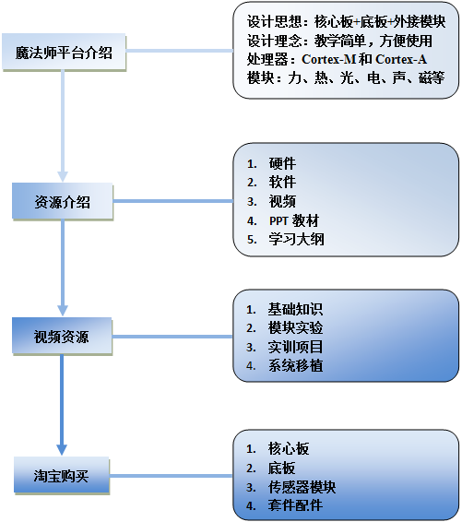
三、课程安排
硬件：魔法师平台（IMX6），PC机
课时：6学时（6学时/天，上、下午各三小时）
上课时间：上午8：30－11：30；下午13：00－16：00
授课方式：PPT演讲 + 视频演示 + 动手操作
时间 | 课程安排 | 课程内容
11月16日 | 报到
11月17日 | 魔法学院介绍 | 上午：  一、硬件平台—魔法师平台  二、软件优势  三、教学视频  四、淘宝网店  五、学习大纲  下午：  一、魔法师平台入门与使用  二、LED蜂鸣器模块（GPIO）  三、热释红外传感器（中断）  四、光照强度传感器（I2C）  五、实训项目－智能路灯（LED+光照）

